★【介壽校區圖書館放映時間表】̶ 1
災難類型 | 病毒 | 日期/時間 | 12月6日(一)上午場 | 10：00〜12：00
《我是傳奇》簡介：(片長100分)
知名科幻小說第三度搬上大銀幕，由【MIB星際戰警】威爾史密斯獨挑大樑，與【飢餓遊戲】系列導演法蘭斯羅倫斯，攜手打造此緊湊精彩的末日科幻片。自從一種基因改良病毒大規模傳染之後，地球上僅存的健康人類寥寥無幾。擁有抗體的羅伯是紐約唯一的倖存者，他除了一邊抵抗變種人的攻擊，還一邊研發病毒的解藥，同時等待著其他生還者出現…。
災難類型 | 交通意外 | 日期/時間 | 12月6日(一)下午場 | 13：40〜15：40
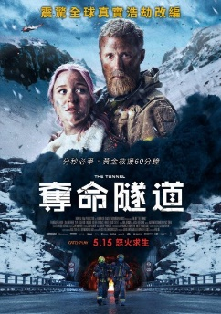 | 《奪命隧道》簡介：(片長104分)  真實災難改編，震驚全球的隧道浩劫，寒風肆虐的挪威山區發生了重大車禍，將準備返鄉過節的人們困在黑暗隧道中，就在搜救人員冒著暴風雪趕往搶救途中，失事的卡車卻突然起火，讓情況更加岌岌可危。面臨生死關頭的所有受困者，必須在時限內不擇手段地讓自己活下去…。
災難類型 | 地震 | 日期/時間 | 12月7日(二)上午場 | 10：00〜12：00
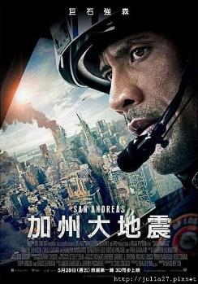 | 《加州大地震》簡介：(片長114分)  大難臨頭時 誰會伸出援手?  聲名狼藉的聖安德列斯斷層終於崩塌之後，在加州引發了9級的大地震。負責搜尋救援的直昇機駕駛員與他失和的妻子決定從洛衫磯往北飛向舊金山，一同搶救他們的獨生女。 然而，當他們以為早已度過最糟的情況時，危機四伏的驚險旅程其實才正要開始…
災難類型 | 海嘯 | 日期/時間 | 12月7日(二)下午場 | 13：40〜15：40
《浩劫奇蹟》簡介：(片長114分)
僅管無情洪水帶走一切，人性光輝卻永不磨滅！改編自2004年南亞海嘯驚心動魄的真實事件，瑪莉雅和亨利帶著三個兒子，一同前往泰國共渡聖誕佳節，不料當他們在泳池旁享受悠閒時光時，一股猛獸般的萬呎巨浪竟迎面襲來。兇猛的大水沖散了他們，一度被巨浪擊昏的瑪莉雅，醒來後發現自己正漂浮在海面上，當她深信家人們皆已罹難的同時，竟發現自己的大兒子盧卡斯，竟然就漂浮在距離她僅有幾公尺遠的海面上。瑪麗雅決定想盡辦法，要帶著大兒子盧卡斯一起活著離開。
災難類型 | 空氣污染 | 日期/時間 | 12月8日(三)上午場 | 10：00〜12：00
《全面霾伏》簡介：(片長89分)
當呼吸都成了奢侈，你該對環境有更大覺悟!
聲名狼藉的聖安德列斯斷層終於崩塌之後，在加州引發了9級的大地震。負責搜尋救援的直昇機駕駛員與他失和的妻子決定從洛衫磯往北飛向舊金山，一同搶救他們的獨生女。 然而，當他們以為早已度過最糟的情況時，危機四伏的驚險旅程其實才正要開始…

★【介壽校區圖書館放映時間表】̶ 2
災難類型 | 恐怖攻擊 | 日期/時間 | 12月8日(三)下午場 | 13：40〜15：50
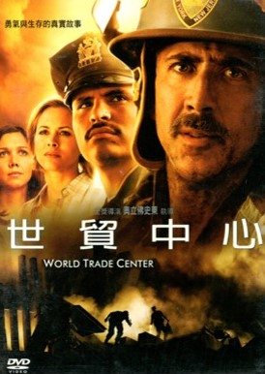 | 《世貿中心》簡介：(片長129分)  真人真事改編，2001年9月11日，這一天紐約市如同往常一般悶熱，不料卻發生了驚天動地的事情。 五人成組的港務警員奮不顧身進入世貿中心救人，當雙塔倒塌時，兩名高階警官受困在瓦礫中，被深埋在堆滿鋼筋水泥和瓦礫殘骸的20英呎地底下。雖然他們看不到對方，卻相互打氣，給與彼此活下去的勇氣。在長達12小時的地獄煎熬，他們談到家人、生活，以及分享對人生的希望和失望。
災難類型 | 空難 | 日期/時間 | 12月9日(四)上午場 | 09：50〜12：00
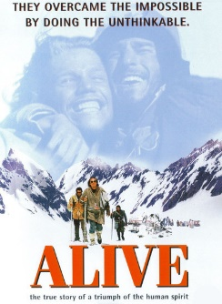 | 《我們要活著回去》簡介：(片長127分)  努力就是為了找尋生存的機會!根據真人真事改編而成；一架載著橄欖球隊員的飛機在從烏拉圭飛往智利途中，意外墜毀於天寒地凍的安地斯山脈中，在經過猛烈撞擊後，僅剩下二十 多位倖存者，而圍繞著他們的只有散佈的飛機殘骸、罹難者屍體以及滿山的冰雪；在嚴苛的天候和環境下，飢寒交迫的他們為了生存，只得採取最不得已，也最駭人 聽聞的方法：吃人肉！當他們在漫長的72天後終於獲救，此事頓時成為震撼全球的頭條新聞。
災難類型 | 海難 | 日期/時間 | 12月10日(五)上午場 | 10：00〜12：00
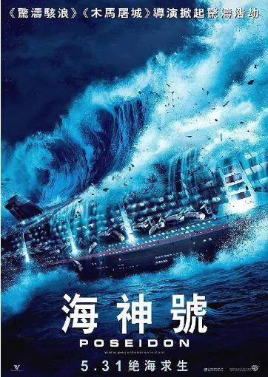 | 《海神號》簡介：(片長98分)  一座豪華遊輪在遠航時遭遇滔天巨浪而翻覆，倖存著必須想辦法自行找到逃生方法！ 海神號是舉世無雙的超級豪華遊輪，今晚乘客都聚集在遊輪上華麗的大舞廳參加跨年晚會，他們一起向邁可布萊德佛船長舉杯，感謝他讓他們擁有一個歡樂假期，這時遊輪上的專屬樂團也開始唱歌助興。 就在這時候，留在艦橋上的大副卻察覺事情不太對勁。他在掃瞄海平線時發現一道高達一百英呎的驚天巨浪正快速地向他們衝過來，於是他急速轉向，試圖避開這道致命猛浪，但是已經太遲了....。
災難類型 | 火災(森林大火) | 日期/時間 | 12月10日(五)下午場 | 13：40〜16：00
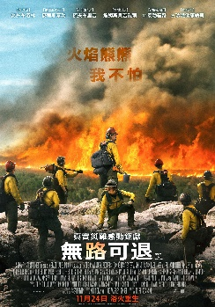 | 《無路可退》簡介：(片長134分)  本片改編自2013年美國亞歷桑納州亞內爾山發生的森林大火真實災難。年少輕狂的布蘭登窮途潦倒，因為走投無路而報名加入由艾力克帶領的菁英救火隊，一路跟著隊友們辛苦訓練，一起為了拯救居民的崇高使命，努力爭取成為經政府認可的正式救火隊。亞內爾山因受熱浪侵襲而發生大火，火勢一發不可收拾，蔓延燎原，短短兩天就燒掉幾千頃森林，當所有人死命逃離火場，這批菁英救火隊員仍一如往常前進現場，鬥志高昂，卻沒有人知道，這場火不同以往，讓他們面臨意想不到的生離死別。
災難類型 | 怪獸(放射線) | 日期/時間 | 12月6日(一)加映場 | 08：00〜10：00
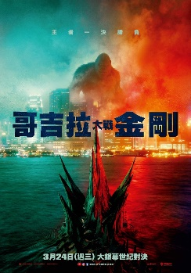 | 《哥吉拉大戰金剛》簡介：(片長113分)  金剛與牠的保護者，踏上危險的旅程，尋找牠真正的家園，同行的還有吉雅，這名年輕的小孤女，與金剛間有著獨特且強大的聯繫。但他們意外地與憤怒的哥吉拉狹路相逢，兩位神級巨獸展開史詩般的殊死一戰，當傳奇正面對決時，世界的命運危在旦夕，並在全球引發一片腥風血雨。

